Conciencia Silábica
Nombre: _____________________________________________________ Curso: _____________
Instrucciones:

- Lee las silabas y escríbelas ordenadamente para formar la palabra. La imagen ayuda a encontrar la palabra que buscamos.
TO
PA

RRO
PE



TA
BA
COR
CHE
TU
ES





NE
PA
TE
TI
PA
TI
ZA
LLAS

- Identifica la silaba inicial por la que comienzan las imágenes que se presentan y enciérrala en un círculo.

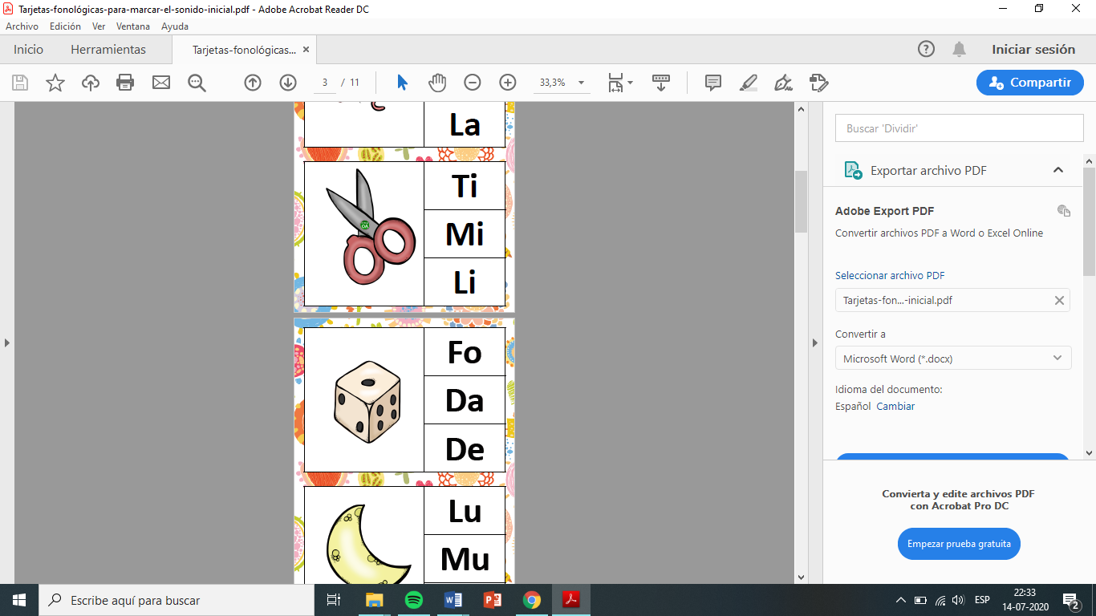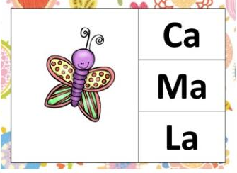
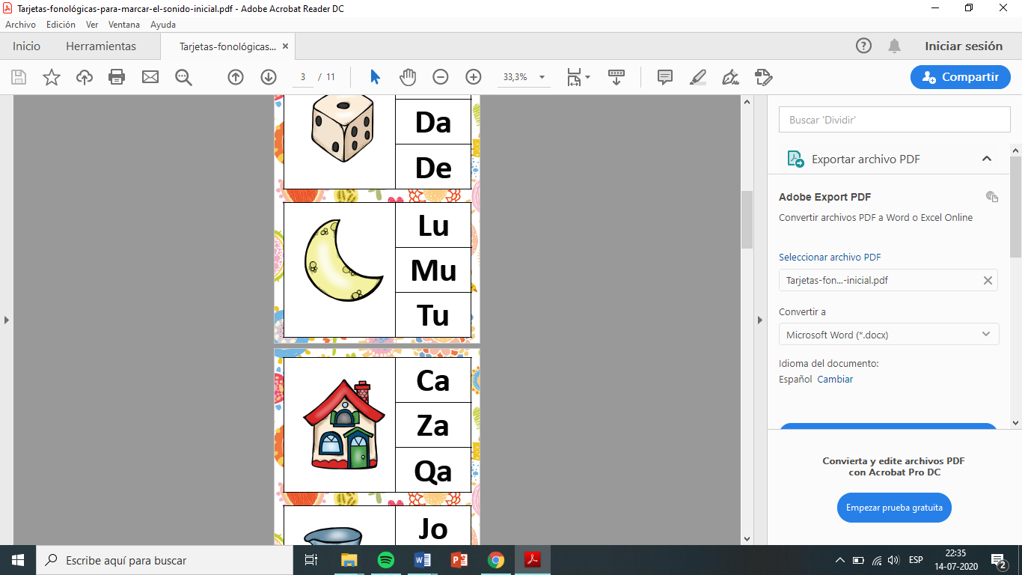
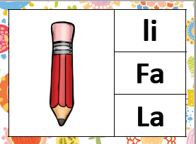

- Sigue las indicaciones de los niños, deben quitar una silaba de una palabra y descubrir cuál es la nueva palabra que se forma.



